本校國中部參加臺北市100學年度中小學教育盃空手道錦標賽績優學生頒獎2012.01.17
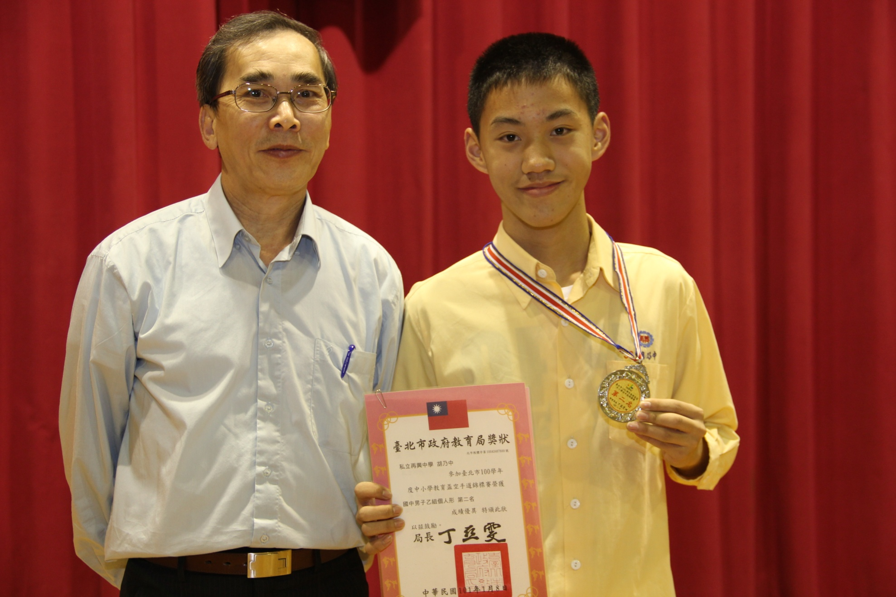
獲獎學生：八年義班胡乃中

